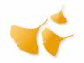
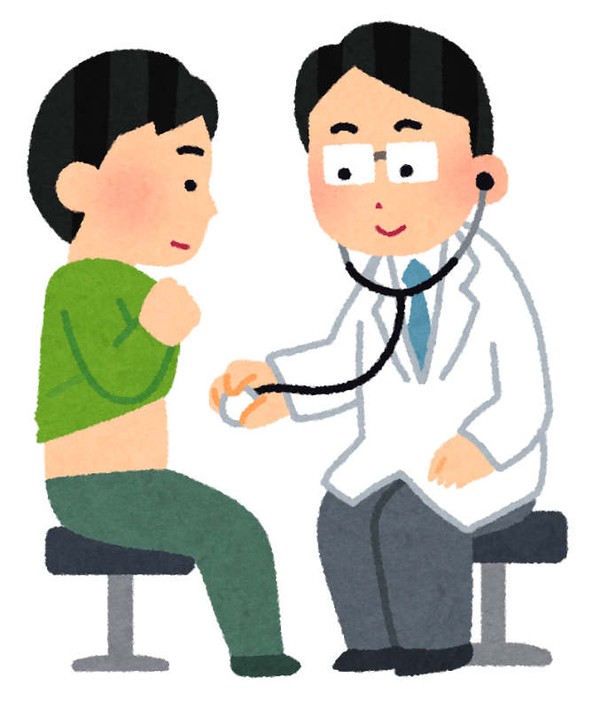
職員健康診断を受けることは、労働安全衛生法で定められています。
又、高齢者医療法に基づき特定健康診査･特定保健指導が実施されます。
全職員に、健診日を指定し個人通知いたしますので、
皆さん必ず健康診断を受けて下さい！！

（研修医含む）
★ 健診日程 ★

10月13日(木) | 10月14日(金) | 10月17日(月) | 10月18日(火) | 10月19日(水) | 10月20日(木)
女性 | 女性 | 男性 | 女性 | 男性 | 女性
10月21日(金) | 10月24日(月) | 10月25日(火) | 10月26日(水) | 10月27日(木) | 10月28日(金)
男性 | 女性 | 女性 | 女性 | 男性 | 女性
健診受付時間 | 午前9:00～11:30・午後13:00～16:00（最終日15:30終了）
健診項目 | 身体計測、血圧測定、視力検査、聴力検査、尿検査、胸部X線撮影、内科診察  腹囲・心電図（35、40歳以上の方）、血液検査（25、30、35、40歳以上の方）
大腸がん検診  40歳以上の希望者 | 便潜血反応検査2回法  対象者で希望された方は、検便容器を同封致しますので忘れずに健診受付時に提出してください。

下記の健康診断は定期健康診断と同時に行われます。 対象者には定期健康診断セットの中、
又は同時に健診案内を配布いたします。 日時、検査項目等、詳細は個人通知をご覧下さい。
健 診 名 | 対 象 者
有機溶剤・特定化学物質取扱者健康診断 | 有機溶剤、特定化学物質を扱う業務に従事している者
特定・深夜業務従事者健康診断 | 大学院生の方で深夜業務(当直を含む)に従事している者

保健管理室（内線2291）

